Министерство цифрового развития, связи и массовых коммуникаций Российской Федерации
Ордена Трудового Красного Знамени федеральное государственное бюджетное образовательное учреждение высшего образования
МОСКОВСКИЙ ТЕХНИЧЕСКИЙ УНИВЕРСИТЕТ СВЯЗИ И ИНФОРМАТИКИ

Кафедра Информационные технологии

Отчёт по лабораторной работе №4
по дисциплине
Программирование 1С

Выполнил:
Бахталиев С. П.

Проверил:
Игнатов Д. В.

Москва, 2025 г

Лабораторная работа №4.1

Тема: Подготовка среды для DevOps
Цель: Научиться создавать виртуальную машину с помощью VBoxManage — утилиты командной строки VirtualBox — без
использования графического интерфейса.
Продолжительность: 2–3 академических часа
Система: Хост-машина с установленным Oracle VirtualBox и терминалом (Windows, Linux или macOS)

Лабораторная работа №4.2

Тема: Основы работы с Ubuntu: обновление системы, настройка SSH, установка пакетов, управление файлами и сетевыми настройками
Цель: Освоить базовые команды терминала в Ubuntu, научиться обновлять систему, управлять пакетами, настраивать SSH-сервер и работать с файловой системой.
Продолжительность: 60 минут
Система: Ubuntu 22.04 LTS (Jammy Jellyfish)

Ход работы

Отчет по лабораторной работе №4.1
1. Подготовка
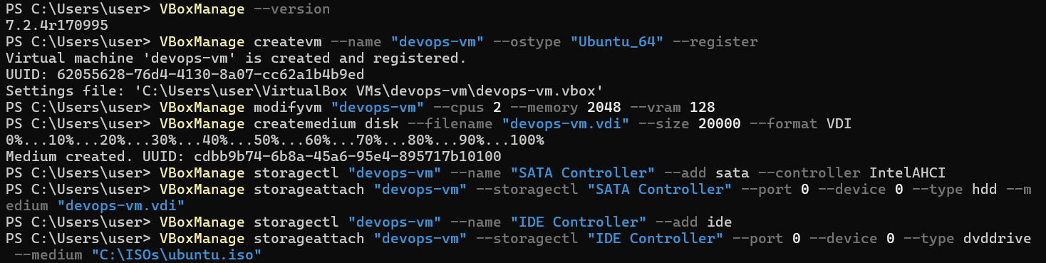
- Загрузка ISO-образа Ubuntu Server 22.04.5 LTS.
Образ успешно скачан и размещён по пути: ~/Downloads/ubuntu.iso.
- Проверка установки VirtualBox.
Выполнена команда:
VBoxManage –version
2. Создание и настройка виртуальной машины
- Создание ВМ:
VBoxManage createvm --name "devops-vm" --ostype "Ubuntu_64" –register
- Настройка ресурсов:
VBoxManage modifyvm "devops-vm" --cpus 2 --memory 2048 --vram 128
- Создание виртуального диска:
VBoxManage createmedium disk --filename "devops-vm.vdi" --size 20000 --format VDI
- Подключение диска к ВМ:
Создан контроллер SATA и подключён диск:
VBoxManage storagectl "devops-vm" --name "SATA Controller" --add sata --controller IntelAHCI
VBoxManage storageattach "devops-vm" --storagectl "SATA Controller" --port 0 --device 0 --type hdd --medium "devops-vm.vdi"
- Подключение ISO-образа:
Создан контроллер IDE и подключён ISO:
VBoxManage storagectl "devops-vm" --name "IDE Controller" --add ide
VBoxManage storageattach "devops-vm" --storagectl "IDE Controller" --port 0 --device 0 --type dvddrive --medium "C:\ISOs\ubuntu.iso"
- Настройка сети:
Для доступа к интернету настроен сетевой адаптер в режиме NAT:
VBoxManage modifyvm "devops-vm" --nic1 nat
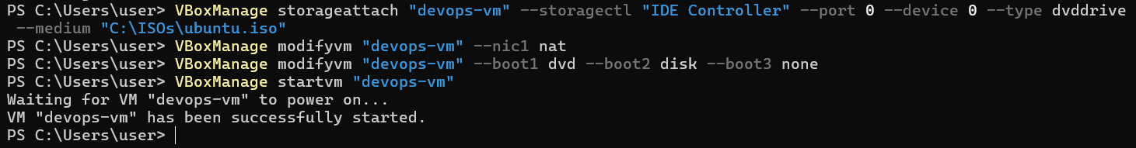
- Настройка порядка загрузки:
Установлен приоритет загрузки с CD/DVD, затем с жёсткого диска:
VBoxManage modifyvm "devops-vm" --boot1 dvd --boot2 disk --boot3 none
- Запуск ВМ:
VBoxManage startvm "devops-vm"
Виртуальная машина успешно запущена, начата установка Ubuntu Server.
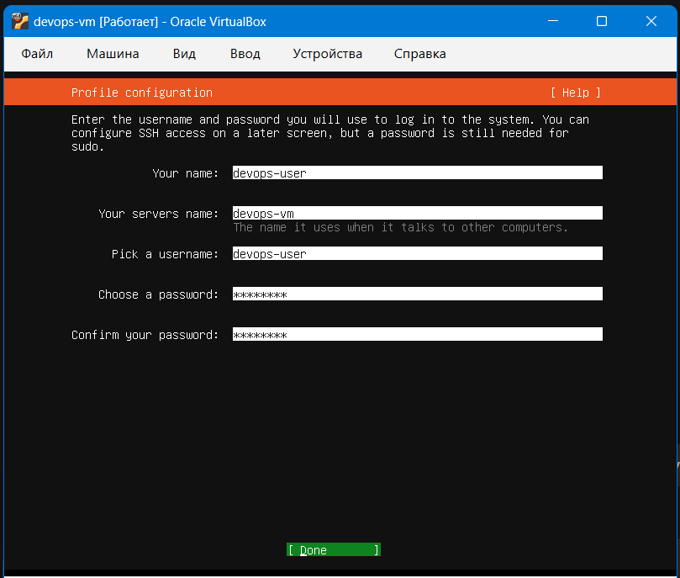
Отчет по лабораторной работе №4.2
1. Обновление системы
- Обновление списка пакетов:
sudo apt update
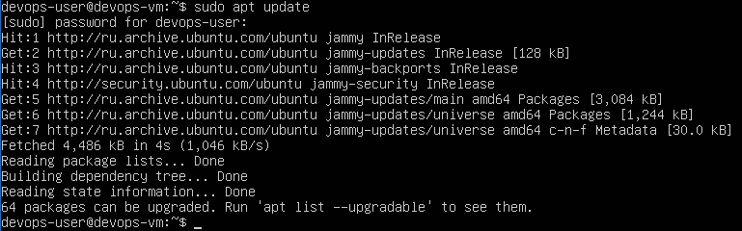
- Установка обновлений:
sudo apt upgrade -y
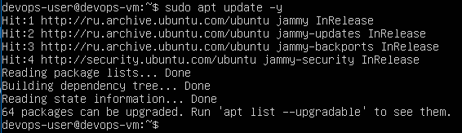
2. Работа с файловой системой
- Просмотр структуры дисков:
lsblk
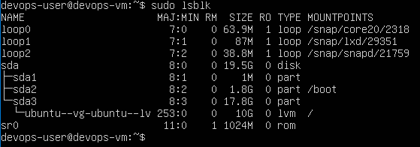
- Навигация по домашней директории:
cd ~
ls -la
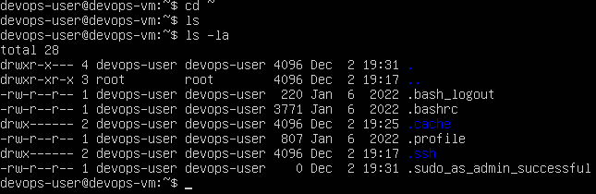
- Создание директории и файла:
mkdir devops-lab1
cd devops-lab1
touch info.txt
nano info.txt
cat info.txt
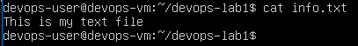
3. Мониторинг процессов
- Просмотр всех процессов:
ps aux
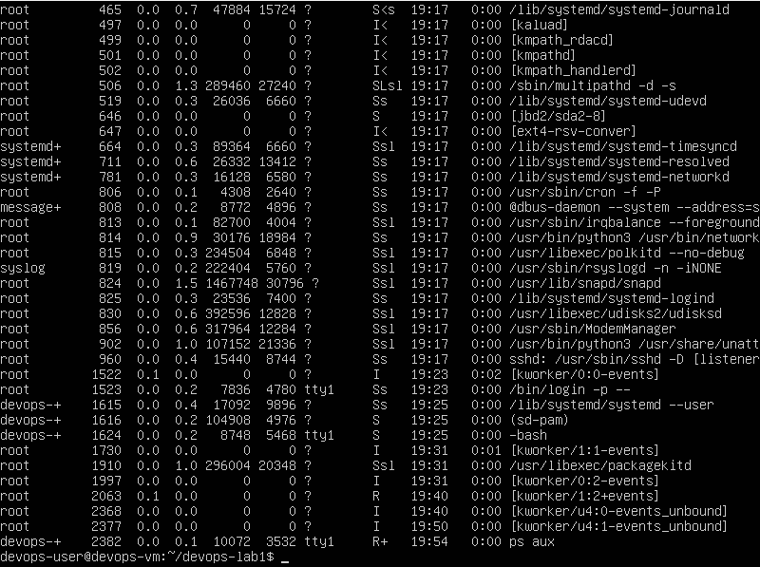
- Поиск процессов systemd:
ps aux | grep systemd
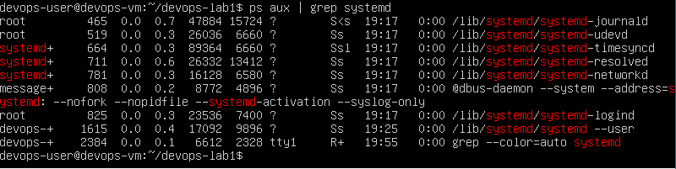
4. Настройка брандмауэра UFW
- Проверка статуса:
sudo ufw status
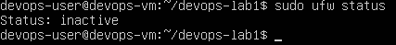
Результат: неактивен.
- Разрешение SSH:
sudo ufw enable
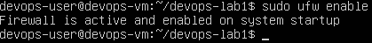
sudo ufw status verbose
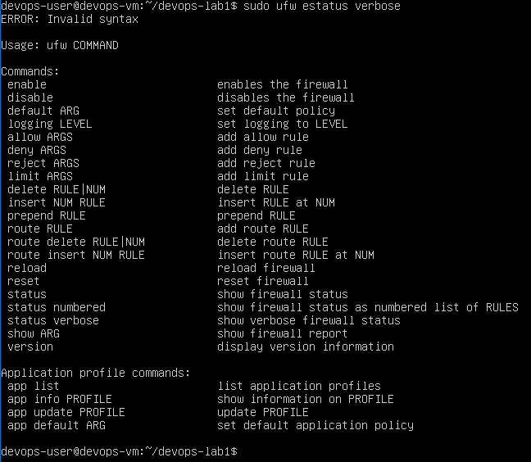
sudo ufw allow 22
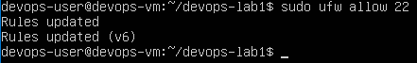
sudo apt install net-tools
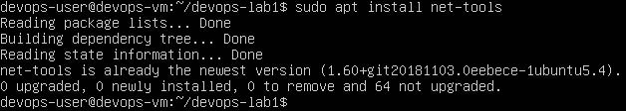
ifconfig
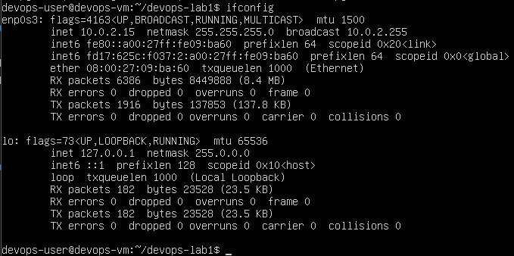
5. Сетевые настройки
- Проверка IP-адресов:
ip address
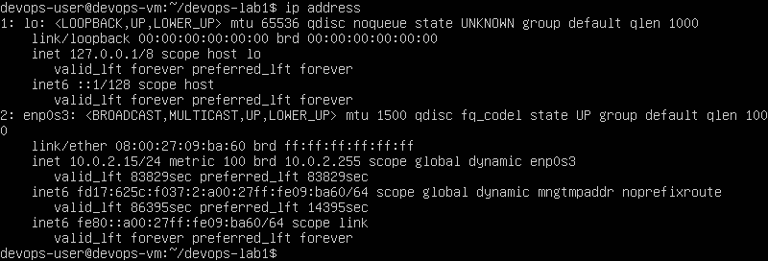
hostname -I
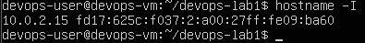
Основной IPv4: 10.0.2.15
- Установка curl и проверка внешнего IP:
sudo apt install curl
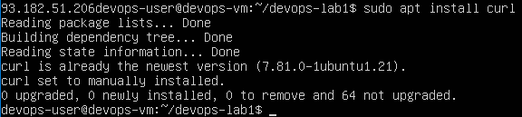
curl ifconfig.me
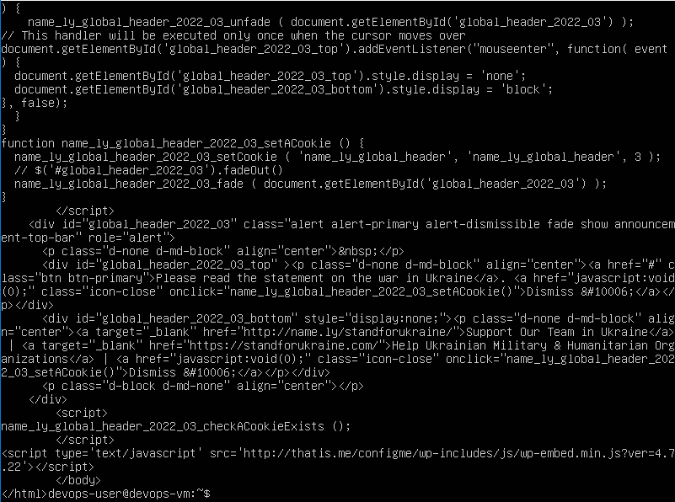
6. Настройка SSH-сервера
- Проверка статуса:
sudo systemctl status ssh
Результат: активен.
- Проверка прослушивания порта 22:
ss -tuln | grep :22
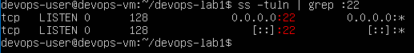
7. Установка дополнительных сервисов
- Установка Nginx:
sudo apt install nginx -y
- Установка net-tools (для ifconfig):
sudo apt install net-tools -y
- Запуск Nginx и проверка:
sudo systemctl start nginx
curl http://localhost
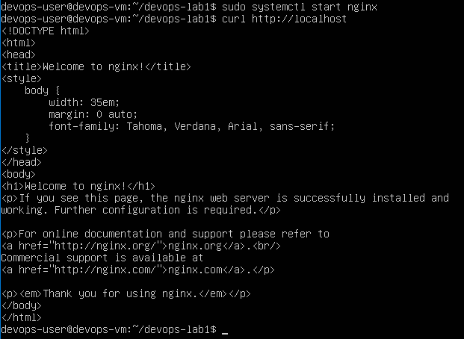

8. Домашнее задание (выполнено)
- Включение брандмауэра UFW:
sudo ufw enable
sudo ufw status
- Создание символической ссылки:
ln -s /home/user/devops-lab1/info.txt ~/info_link.txt

